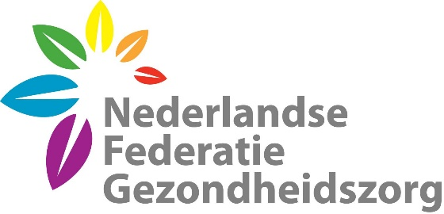

Privacy policy website

De Privacy Policy voor Bezoekers geldt voor iedereen die de website Praktijk voor Psychosynthese en Coaching C.J .Kuenen bezoekt.
- Beheer
De website Praktijk voor Psychosynthese en Coaching C.J. Kuenen staat onder beheer van De Praktijk voor Psychotherapie en Coaching. De contactgegevens zijn te vinden op voornoemde website.

- Gegevens van bezoekers
  - Sommige gegevens die voortkomen uit één of meer bezoeken aan Praktijk voor Psychosynthese en Coaching C.J. Kuenen worden permanent bewaard, maar wel anoniem. De gegevens zullen dus nooit te herleiden zijn naar een persoon of organisatie.
  - De Praktijk voor Psychosynthese en Coaching C.J. Kuenen zorgt voor een goede beveiliging van de opgeslagen gegevens.

- Cookies
  - Praktijk voor Psychosynthese en Coaching C.J. Kuenen maakt gebruik van Analytics cookies waarmee niet het surfgedrag van individuen maar van grote aantallen bezoekers - geanonimiseerd - worden verwerkt tot grafieken en patronen die helpen om websites te verbeteren en te optimaliseren.

- Vragen
Bezoekers kunnen met hun vragen over deze Privacy Policy terecht bij Praktijk voor Psychosynthese en Coaching C.J. Kuenen , de contactgegevens staan vermeld op de website die genoemd wordt in artikel 1 van deze Privacy Policy.
- Disclaimer
Praktijk voor Psychosynthese en Coaching C.J. Kuenen is gerechtigd de inhoud van de Privacy Policy te wijzigen zonder dat de bezoeker daarvan op de hoogte wordt gesteld. Het doorvoeren van de wijziging op de website is daarvoor afdoende.

- Beveiliging
De gegevens die de klant aan Praktijk voor Psychosynthese en Coaching C.J. Kuenen verstrekt, worden in een beveiligde omgeving opgeslagen.

